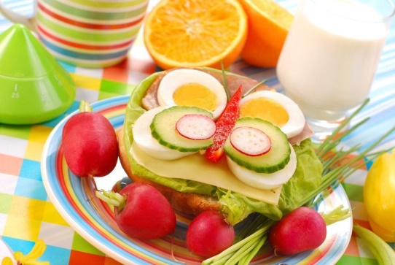
Witamin moc na talerzu!!
I edycja konkursu
„Moja wiosenna i zdrowa kanapka”.

Łączymy zabawę ze zdrowiem ,komponując na talerzach pyszne i zdrowe kanapki.

Termin konkursu: 6 – 13.05.2022r
Rozstrzygnięcie konkursu: 24.05.2022r.
Konkurs przeznaczony dla dzieci z Przedszkola nr 133

Cel i tematyka konkursu
Konkurs ma na celu zachęcenie przedszkolaków oraz ich rodziców do wspólnego spędzania wolnego czasu, którego efektem będzie propagowanie zdrowego odżywiania wśród dorosłych i dzieci. Kształtowanie postaw prozdrowotnych i zdrowego stylu życia. Wzmacnianie więzi rodzinnych
Zasady konkursu
Konkurs jest przeznaczony dla dzieci przy wsparciu rodziców, rodzeństwa, dziadków, opiekunów
Każda kanapka zgłoszona do konkursu powinna zostać sfotografowana
Zdjęcie wraz z krótkim przepisem na kanapkę w formacie jpg. należy przesłać na adres mailowy przedszkola: sekretariat.p133@wroclawskaedukacja.pl
Główną nagrodę otrzyma grupa , która zgłosi najwięcej prac ( kanapek )
Wszyscy uczestnicy otrzymają dyplomy
Wyniki konkursu ogłosimy na tablicy w szatni oraz na stronie internetowej przedszkola.

ZAPRASZAMY DO UDZIAŁU

Organizator: Agnieszka Pecko, Justyna Lisak Ślifirczyk, Anna Kwiatkowska

